22 декабря в школе состоялась встреча главного специалиста отдела внутренней политики Калиакпаровой Асем с учащимися 8-9 классов с целью профилактики религиозного экстремизма и терроризма, ограждения молодежи от радикальных религиозных идей.

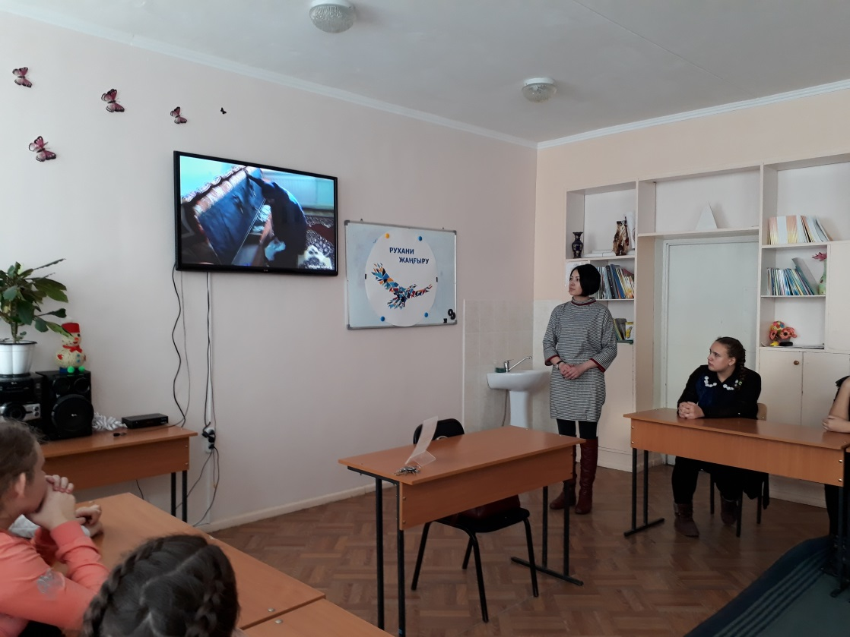В ходе встречи учащимся был показан ряд видеороликов, направленный на профилактику экстремизма и преступлений против личности, общества, государства.

